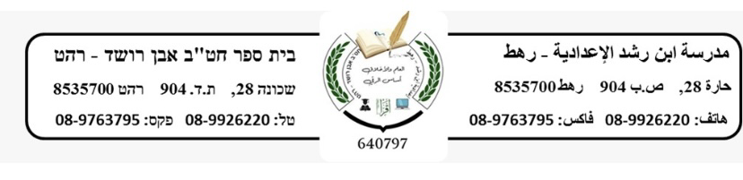
مدرسة ابن رشد الإعدادية – رهط
ورقة عمل بموضوع الذرة ، مبنى الذرة ، والجدول الدوري للصف الثامن
الاسم : _____________ الصف : ______________

السؤال الأول :
- أشيروا إلى الجملة التي تصف أيونًا موجبًا.
- الجسيم الذي فيه عدد الإلكترونات مساوٍ لعدد البروتونات.
- الجسيم الذي فيه عدد الإلكترونات أكبر من عدد البروتونات.
- الجسيم الذي فيه عدد الإلكترونات أصغر من عدد البروتونات.
- الجسيم الذي فيه عدد الإلكترونات مساوٍ لعدد النيوترونات.

السؤال الثاني :
- تركيبة أيون الذهبAu³⁺ ، الذي عدده الذرّي 79 هي:
- 79 بروتونًا وَ 79 إلكترونًا.
- 79 بروتونًا وَ 76 إلكترونًا.
- 76 بروتونًا وَ 79 إلكترونًا.
- 79 بروتونًا وَ 82 إلكترونًا.

السؤال الثالث :
- عدد البروتونات في أيون الحديد هو 26، وعدد الإلكترونات 23، ما هي شحنة الأيون؟
- Fe³⁻
- Fe⁻
- Fe³⁺
- Fe

السؤال الرابع :
- حدِّدوا واكتبوا الشحنة الكهربائية للجسيمات التالية، من ناحية قيمتها وإشارتها:
- الكلور ( Cl): 17 بروتونًا، 18 إلكترونًا. ______________
- الذهب (Au): 79 بروتونًا، 78 إلكترونًا. ______________
- القصدير ( Sn): 50 بروتونًا، 50 إلكترونًا. ______________

السؤال الخامس :

- أيّ من الرسوم التوضيحية التالية يبيّن بأصحّ صورة مكان البروتونات (+P) والإلكترونات (-e) والنيوترونات (n) في الذرّة؟ 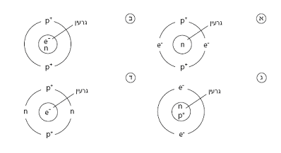
النواة
النواة
النواة
النواة

السؤال السادس :
- يُحدَّد العدد الذرّي حسب:
- عدد الإلكترونات في الذرّة.
- عدد البروتونات في الذرّة.
- عدد البروتونات وعدد النيوترونات.
- عدد النيوترونات.

السؤال السابع :
- العدد الذرّي للسيزيوم هو 55. تركيب أيون Cs⁺ هو:
- 55 بروتونًا وَ 55 إلكترونًا.
- 55 بروتونًا وَ 56 إلكترونًا.
- 54 بروتونًا وَ 55 إلكترونًا.
- 55 بروتونًا وَ 54 إلكترونًا.

السؤال الثامن : لائموا الصفات التالية للعناصر الفلزّية أو للعناصر اللافلزّية، واكتبوها في المكان الملائم في الجدول:

- موصلة للتيّار الكهربائي
- غير موصلة للتيّار الكهربائي
- تشمل موادّ سائلية وموادّ صلبة وغازية في درجة حرارة الغرفة
- معظمها موادّ صلبة في درجة حرارة الغرفة
- يمكن تسطيح الموادّ الصلبة منها
- الموادّ الصلبة منها تتفتّت
- معظمها لامعة (برّاقة)
- في أغلب الحالات ليست لامعة (برّاقة)
العناصر اللافلزّية | العناصر الفلزّية

السؤال التاسع : املأوا الجدول التالي
اسم العنصر | رمز العنصر | العدد الذري | رقم الكتلة | الشحنة | عدد p+ | عدد e- | عدد n• | فلز/لافلز | حالة العنصر
 | Po-2
 | Ca+2
ذهب |  |  |  | 3+
 |  |  |  |  | 26 | 23
 | Cl |  |  | -1

